TD SYSTEME – intermédiaire Licence L2 2019-2020

Date limite du Compte Rendu : dimanche 12 avril 2020 pour TOUS H. TSOUNGUI

1)-Réalisation du réseau TCP/IP

Architecture : mettre en place l’architecture représentée ci-dessous
-Réseau:192.168.20.0/255.255.255.0 et
-Deux machines : win (quelconque), et linux (ubuntu18 ou 19 conseillé).
Chaque hôte du réseau aura deux cartes d’interface réseau à configurer correctement.

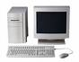
Win
Services
HTTP
FTP1
192.168.20.7

Res : 192.168.20.0


Linux
Services
HTTP
SSH
FTP
MySQL
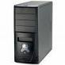

192.168.20.19

Etapes :
- Configuration TCP/IP de chacune des machines :adresse IP et masque.
-Test de communication (commande PING cible) entre les deux machines : de chaque machine, faire
ping adresse_ip de l’autre machine Par ex : depuis win7, dans l’invite de commandes ping 192.168.20.19
Même chose à partir de linux. Si pas de réponse, désactiver le pare-feu de win7.
-Visualisez la configuration actuelle des machines en utilisant ipconfig sous win7 et ifconfig sous linux

2)-DNS minimal

Le service DNS sert à convertir les adresses IP de composants en noms plus faciles à retenir. Ainsi on peut faire des pings sur les noms ou accéder aux sites sans utiliser l’adresse IP.
Pour mettre en place le mini-DNS, il faut :
a)-sous windows ouvrir avec le bloc notes, en tant qu’administrateur, le fichier hosts qui se trouve dans
C:\windows\system32\drivers\etc\ et le modifier comme ci-dessous :
# -----------------------------------------------------------------------------------------------------------------------
# adresse IP nom_court.DOMAINE nom_court alias

192.168.20.7 win7.LICENCE2.NET win7 wincli (1)
192.168.20.19 xubuntu19.LICENCE2.NET xubuntu19 servlinux (2)
# Ne pas mettre (1) et (2) ci-dessus

127.0.0.1 localhost # Adresse par défaut de la machine (boucle loopback)
# -----------------------------------------------------------------------------------------------------------------------
Chaque ligne de ce fichier donne : l’adresse IP, le nom_court et le domaire séparés par un point, le nom_court, et des alias ou synonymes du nom de la machine.
-Ajoutez une ligne qui permettra de pinguer google.fr avec l’alias gog. C’est-à-dire faire ping gog et avoir un résultat au lieu de faire ping google.fr.
b)-sous linux
* Lancez la commande qui permet de trouver le fichier appelé hosts find …
Si vous l’avez trouvé, ouvrez-le avec un éditeur comme nano et ajoutez les deux lignes (1) et (2) ci-dessus. Ces deux fichiers doivent avoir le même contenu sous linux et windows.
-Faites des commandes ping sur les noms des différentes machines. Capturez les résultats.
Ex : ping xubuntu ping win7

3)-Installation du service FTP et test

a)-sur la machine win7
-Installez le petit programme serveur FTP appelé TypSoftFTP. Créez les utilisateurs dumont et alain avec TypSoftFTP dans le menu Server et –User –new (voir http://tsoungui.fr/cours mot clé FTP/win).
En vérifiant le serveur FTP, s’il ne tourne pas, changez le port par défaut (mettez 210 au lieu de 21).
-Sur C:\, créez un répertoire appelé FTP et comportant deux sous-répertoires dumont et alain.
Créez ces deux utilisateurs sous linux et donnez-leur les mots de passe dumont2020 et alain2020.

b)-sur la machine linux, vous avez installé le paquet vsftpd dans le TD 1.
-Installez maintenant le paquet gftp. C’est un clientftp linux qui permet de se connecter à un serveur ftp à l’image de filezilla que vous installez sur la machine win7 (ou sur votre machine réelle si vous n’utilisez pas deux machines virtuelles).

c)-A partir de windows, connectez-vous en FTP avec Filezilla. Pour cela vous aurez besoin d’un nom d’utilisateur qui a un compte sur linux et de son mot de passe linux.Vous pouvez créer les mêmes utilisateurs que sous windows ci-dessus. Le port par défaut est le port TCP numéro 21.
Envoyez quelques fichiers de windows à linux et capturez les résultats.
-Téléchargez aussi quelques fichiers à partir de votre répertoire (/home/vous) linux avec l’outil graphique gftp.

-A partir de linux : essayez de faire des transferts de fichiers avec les commandes FTP en ligne :
pwd, ls, dir, mdir, get, mget, put, mput, send, status, delete, etc. Tapez ftp + ENTREE puis help pour avoir la liste des commandes FTP.

4)-Linux serveur : installation du service HTTP

-Sur la machine linux, installez le paquet apache2 qui rendra votre machine serveur HTTP.
-après l’installation du paquet précédent, le serveur tourne.
Pour le vérifier, lancez un navigateur comme firefox sur http://localhost ou bien http://127.0.0.1 ou encore http://192.168.20.19 vous devriez avoir la page par défaut « It works ! ».
La page par défaut se trouve dans le répertoire /var/www/html.
-Dans un terminal où vous êtes sudo, allez dans ce répertoire et copiez le seul fichier qui s’y trouve et qui s’appelle index.html en le nommant la copie index.html.old. Tapez ls –l, vous devriez avoir DEUX fichiers de noms index mais avec des extensions différentes.
- créez un « site » de 3 pages similaire aux images ci-dessous.
-Le click sur webmaster doit déclencher le démarrage d’un logiciel client de mail.
-Chaque page annexe propose un lien retour à la page de menu. Accédez à ce s « site » à partir de win7
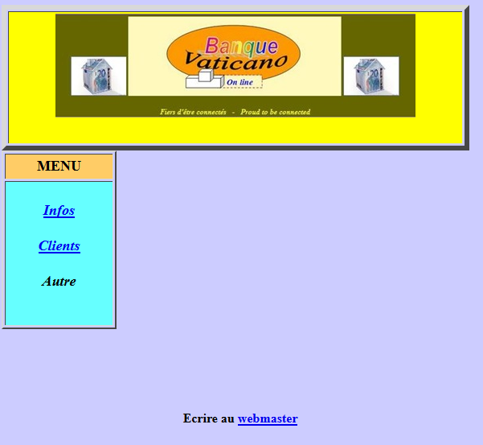
Au lieu de faire




-Téléchargez le soft seamonkey pour linux (format .bz2) et installez-le sous linux.
-Comment installer un paquet *.bz2 … cherchez et vous trouverez ! Je mets une vidéo sur l’utilisation de seamonkey sur mon site. Noms des pages annexes infos.html et clients.html
5)-Installation du service SSH

Le service SSH peut être installé avec le paquet openssh-server. Il permet de se connecter au serveur SSH de manière sécurisée en déclarant son login et son mot de passe. Il existe plusieurs clients SSH parmi lesquels secure-shell-Client sous win et putty.
-Sur le serveur linux, installez le paquet openssh-server.
-Sur la machine win7 installez secure-shell-client ou putty pour win.
-Lancez votre client ssh et connectez-vous au serveur linx. capturez les résultats.
-Si vous n’y arrivez pas, allez sur un terminal linux, passez sudo et tapez xhost + puis ENTREE. Vous devriez avoir un message vous indiquant que les utilisateurs peuvent désormais se connecter à distance.
-Trouvez le fichier de configuration de openssh-server (ssh*…conf) et modifiez-le pour empêcher toute connexion distante d’un utilisateur root.

6)-Linux comme serveur de bases de données MySQL

-Sur le serveur installez le paquet mysql-server avec la commande adéquate …
-Installez aussi un client MySQL emma pour linux et sur win7, installez le client MySQL appelé SQLyog. Son utilisation est traitée sur mon site.
-Pour commencer à travailler sous mysql, tapez dans un terminal service mysql status pour visualiser l’état du serveur. Il est Running, c’est parfait.
Il faut savoir qu’après l’installation du serveur, l’administrateur root n’a pas de mot de passe !
-Connectez-vous avec la commande
mysql –u root +ENTREE capturez les résultats.
Ensuite donnez un mot de passe avec
>GRANT ALL ON *.* to ‘root’@’%’ IDENTIFIED BY ‘password’ ;
Créez aussi un simple utilisateur appelé dupont par exemple avec la commende :
>GRANT ALL ON *.* to ‘dupont’@’%’ IDENTIFIED BY ‘dupont2020’ ; N’oubliez pas de vous créer vous-mêmes !
Votre serveur est prêt et vous allez vous entraîner en créant la BDD suivante
http://tsoungui.fr/cours/scripts-mysql-dbcomptes.pdf
-Essayez de vous connecter à distance par SSH pour écrire et exécuter quelques requêtes SQL sur cette base.

****************************************************************************************
Travail à rendre seul ou en binômes Groupe 1 et Groupe 2 :
dimanche 12 avril 2020

Bon courage !
H. T.

